Скляров Виктор Антонович (1937-2016гг), заслуженный работник культуры России. Родился в станице Павловской в 1937 году.
Окончил Ленинградскую высшую профсоюзную школу по специальности «культурно-просветительная работа».
Личность очень яркая в истории культуры Павловского района. Вся его жизнь была связана с творчеством, песней, сценой. Любимому делу отдано более пятидесяти лет.
Виктор Антонович создал и был первым руководителем народного хора, хора интеллигенции станицы Павловской, которые действуют и сегодня.

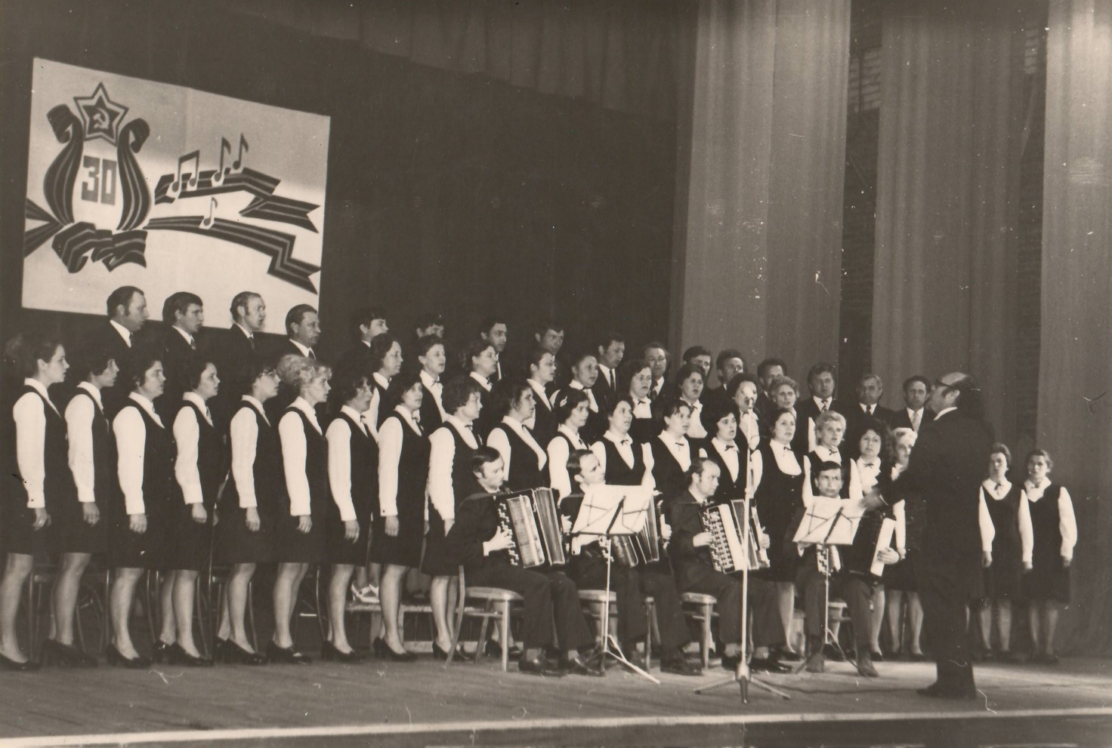
Виктор Антонович Скляров возглавлял долгие годы районный Дом культуры станицы Павловской. Увлечённый человек, он умел находить и приводить в Дом культуры таких же живых и ярких людей.
Был ведущим концертов, смотров, конкурсов, районных мероприятий. Великолепный чтец. Обладал совершенным слухом и бархатным баритоном. Был ведущим солистом хоровых коллективов.

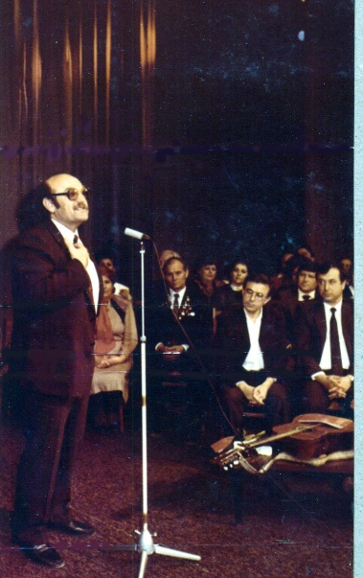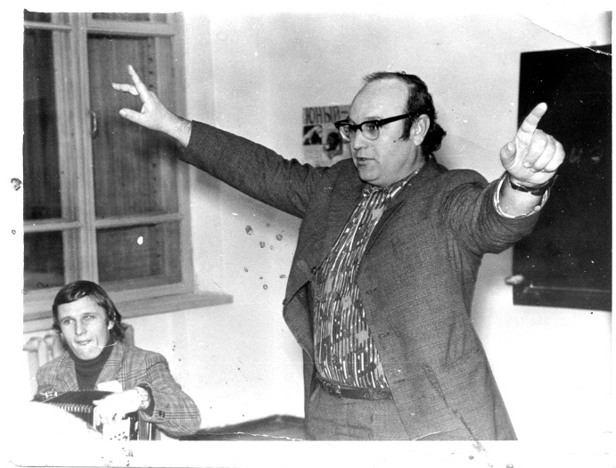
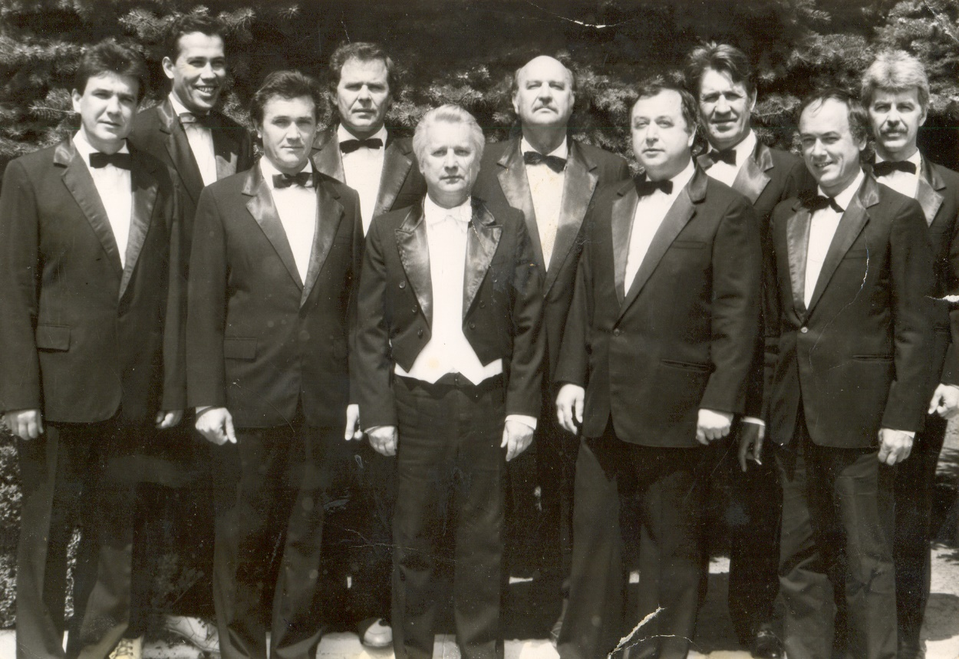

Но главным для него был театр.
Он всегда находил время для сцены, этого «святого места артиста» как он говорил сам. Здесь Скляров преображался: органичный, тонкий, великолепный партнер, пребывание с которым на сцене истинный праздник для актёра.
Виктор Антонович был ведущим актером Павловского народного театра, сыграл множество незабываемых ролей, создавший на сцене немало замечательных образов подлинных героев нашего времени.
У станицы Павловской богатая история. Она свидетельница рождения легендарной «Стальной дивизии», покрывшей себя неувядающей славой в годы гражданской войны. Именно её командира Дмитрия Жлобу сыграл Виктор Антонович в спектакле В. Ясногородского «Стальной командир».
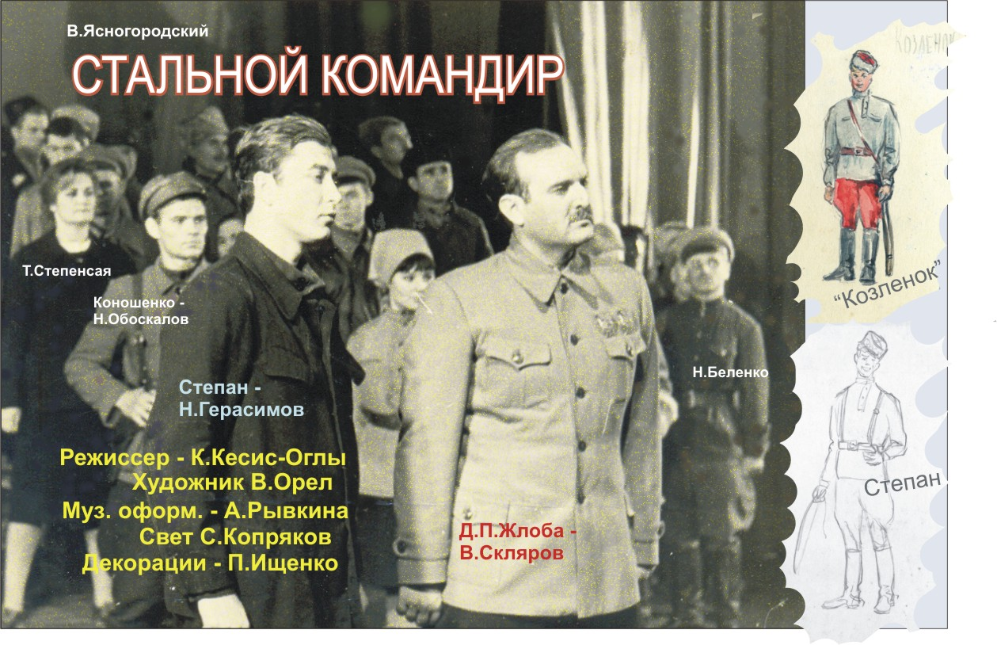

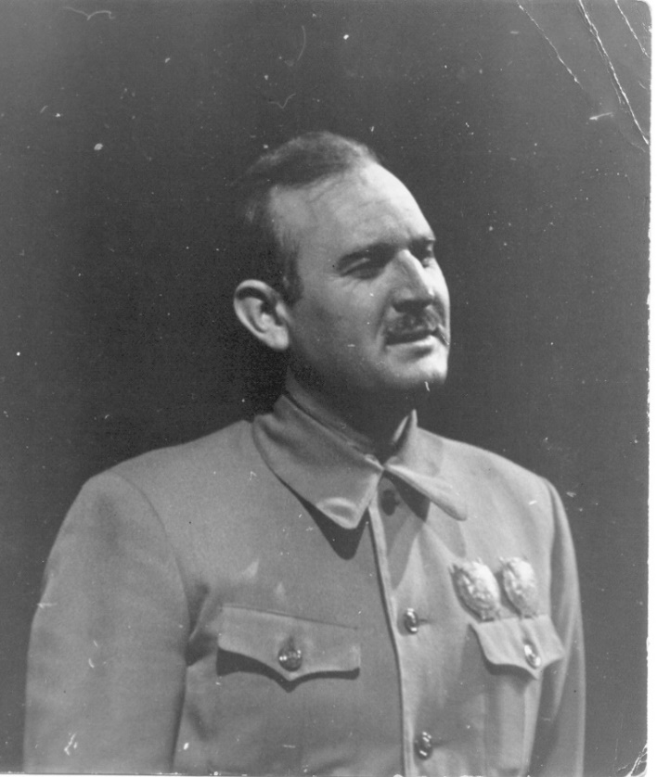
Скляров Виктор Антонович – в образе Д.П. Жлобы в спектакле «Сталь»
За исполнение этой роли В.А. Скляров – лауреат Всесоюзного фестиваля самодеятельного творчества. Спектакль стал Лауреатом Всероссийского и Всесоюзного смотров народного творчества. Был удостоен чести на сцене Малого театра СССР открыть декаду народных театров Российской Федерации, посвященную юбилею советского государства. Спектакль транслировался прямо со сцены Малого театра по первой программе телевидения.

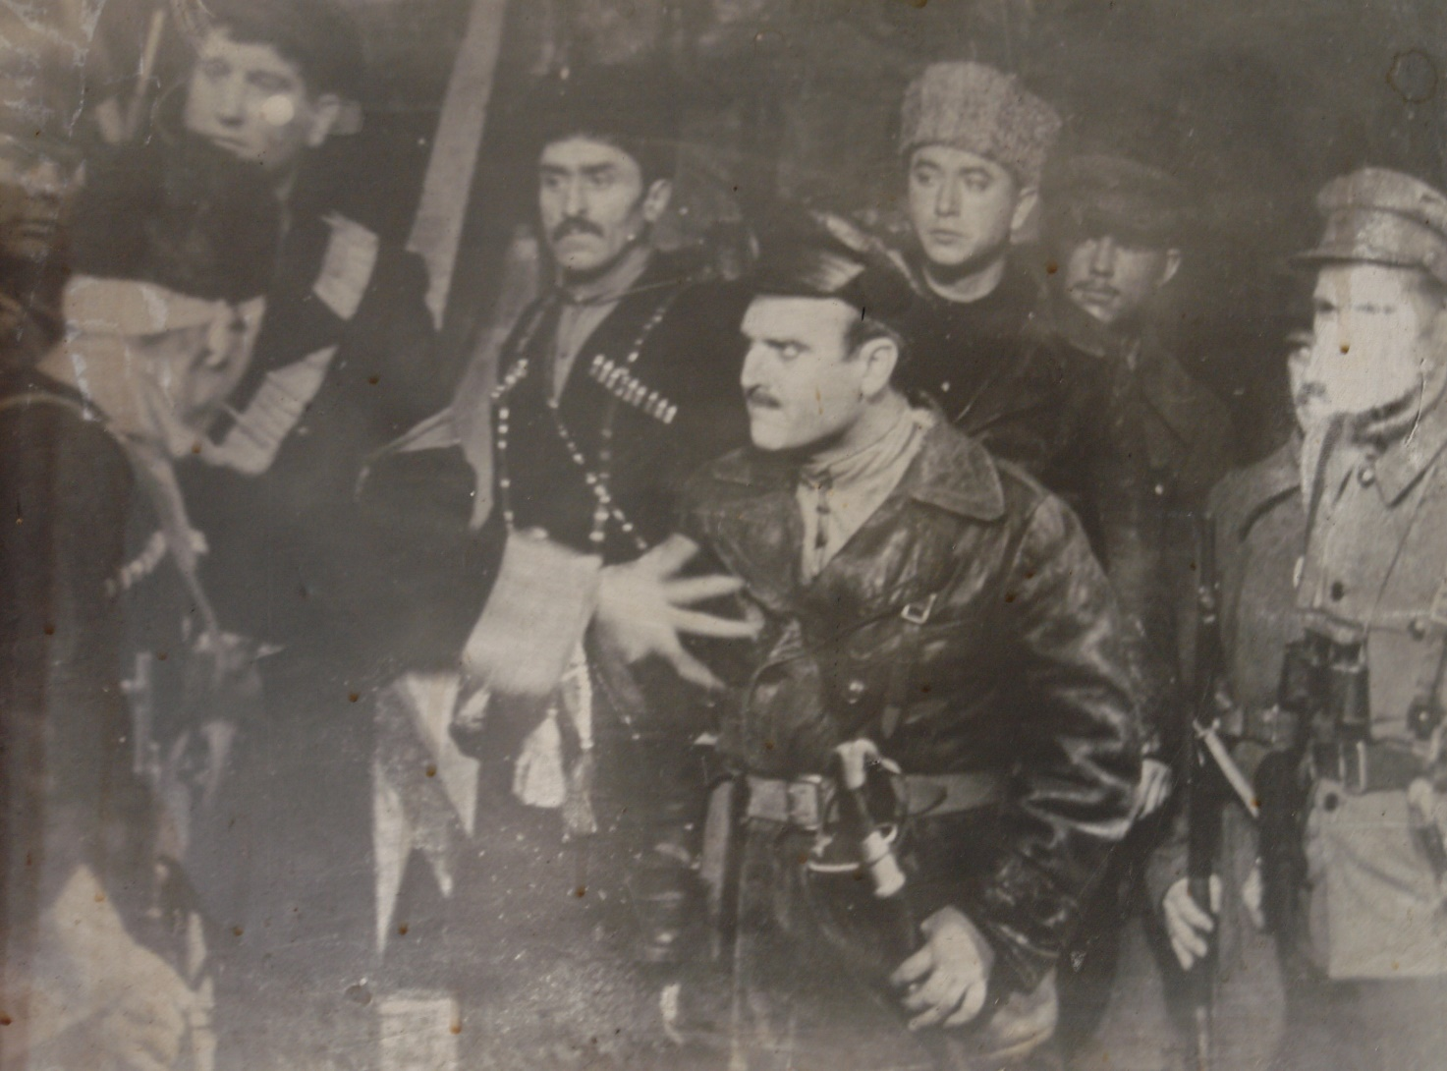

С искусством театра были знакомы не только жители Павловского района, но и города Краснодара, Москвы, Ленинграда, где с большим успехом выступал коллектив. (фото)
П. Васильев - заслуженный деятель искусств РСФСР, режиссер Малого академического театра сказал тогда: «В спектаклях павловчан есть подлинная жизнь, правда человеческих характеров и отношений».
М. Царев - Герой Социалистического труда, народный артист СССР: «Выступление Павловского народного театра в Москве – подлинное художественное событие».
М. Куликовский народный артист СССР - главный режиссер Краснодарского театра драмы им. М. Горького «Думаю, что спектакли Павловского народного театра можно считать частью тех добрых дел, которые совершаются в нашем крае».
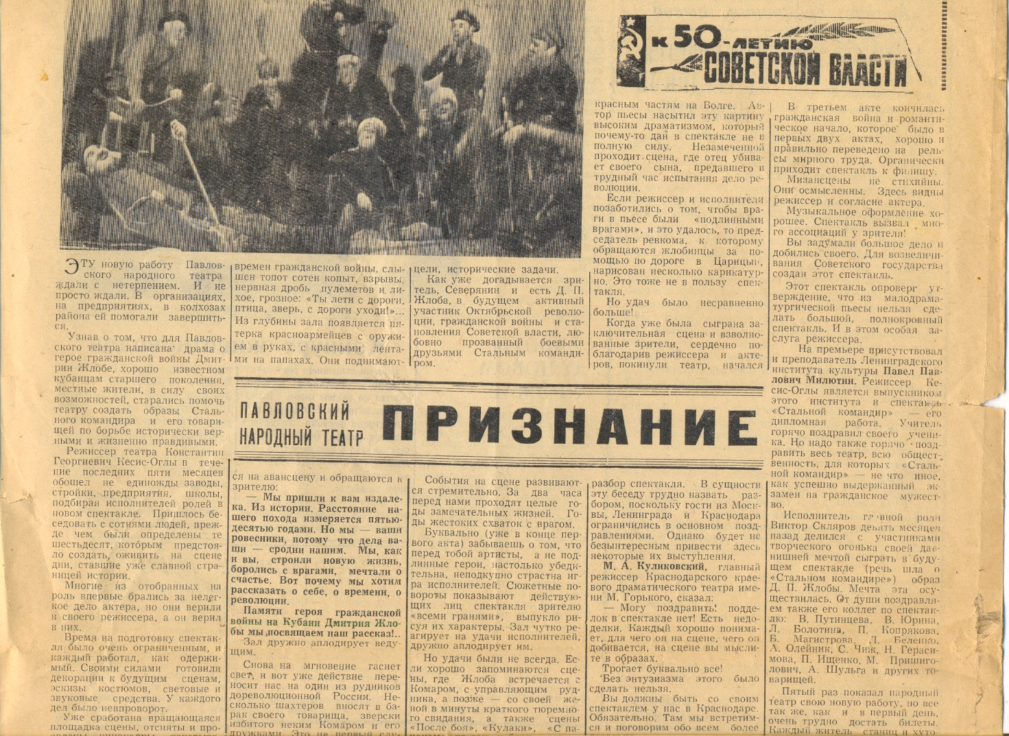

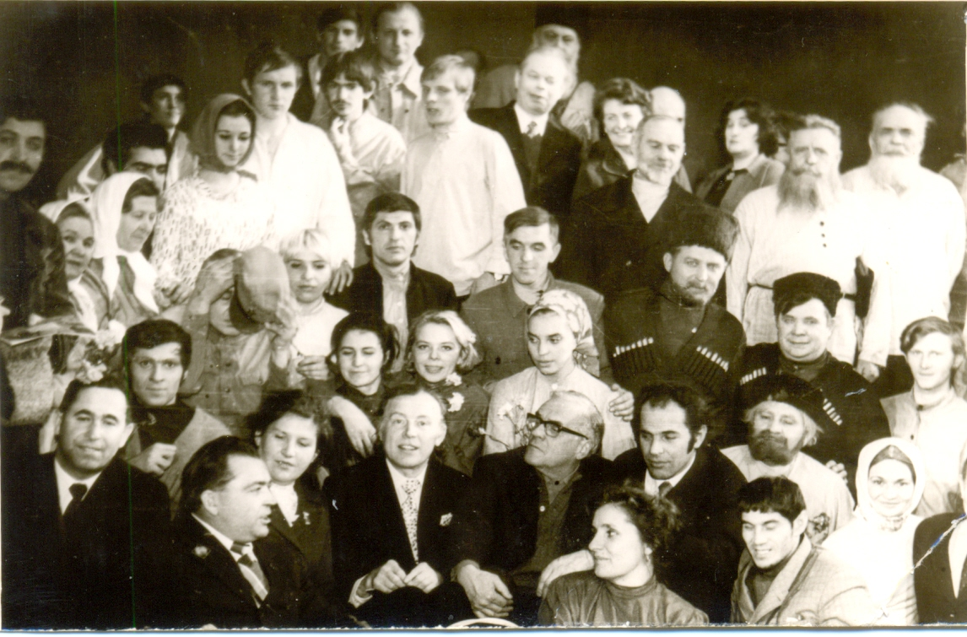

Театр стал неотъемлемой частью культурной и художественной жизни станицы и района.
Не менее значимым оказался и спектакль «Коммунары». Эта пьеса о судьбе трудового казачества, становлении советской власти на Кубани, первых коммунах, о земле, завоеванной в боях, возрожденной руками народа.
Спектакль вызвал большой общественный резонанс. За его постановку театр удостоен звания Лауреата фестиваля искусств Кубани.

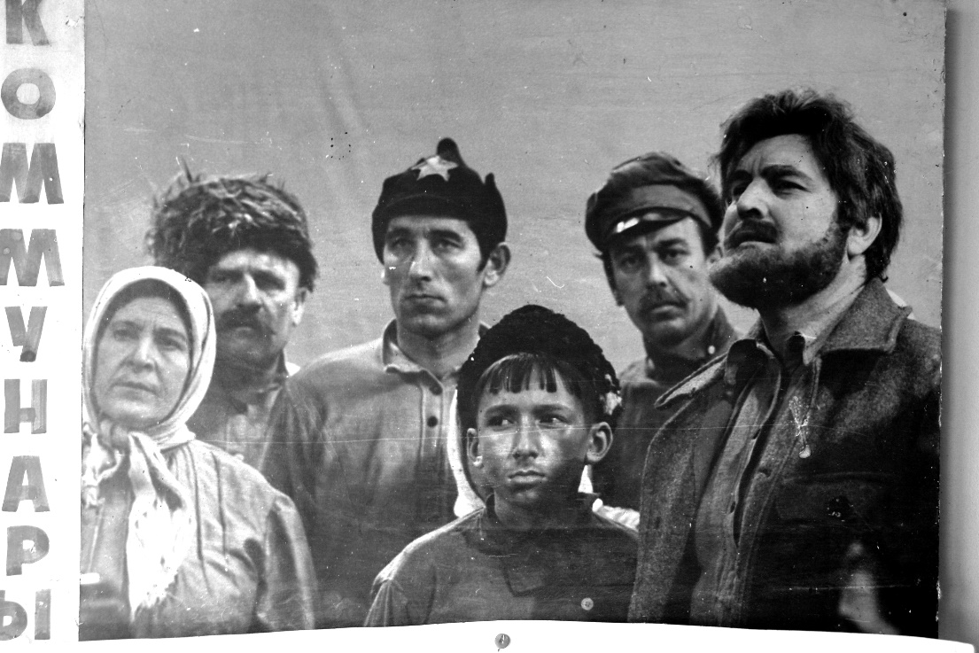

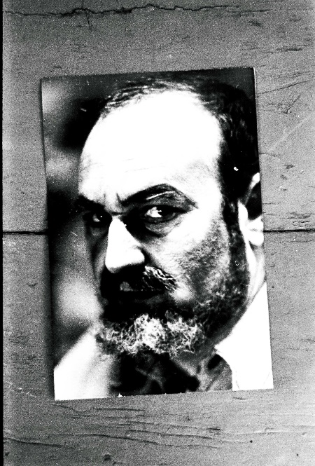
Виктор Скляров в роли председателя коммуны

«Полк идёт» пьеса по главам романа М. Шолохова «Они сражались за Родину». Постановка этого спектакля прошла с аншлагом на сцене краевого драматического театра. На краевой студии телевидения спектакль транслировался в Москву на 2-ю Всесоюзную программу. Звягинцев – В. Скляров.
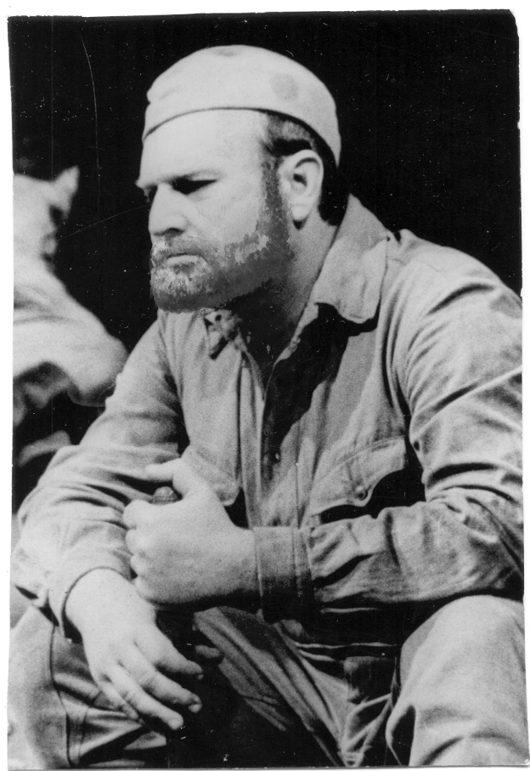
Виктор Скляров в роли Звягинцева

Ю. Принцев «Девятая симфония» спектакль Лауреат премии им. Н. Островского Краснодарского крайкома ВЛКСМ.

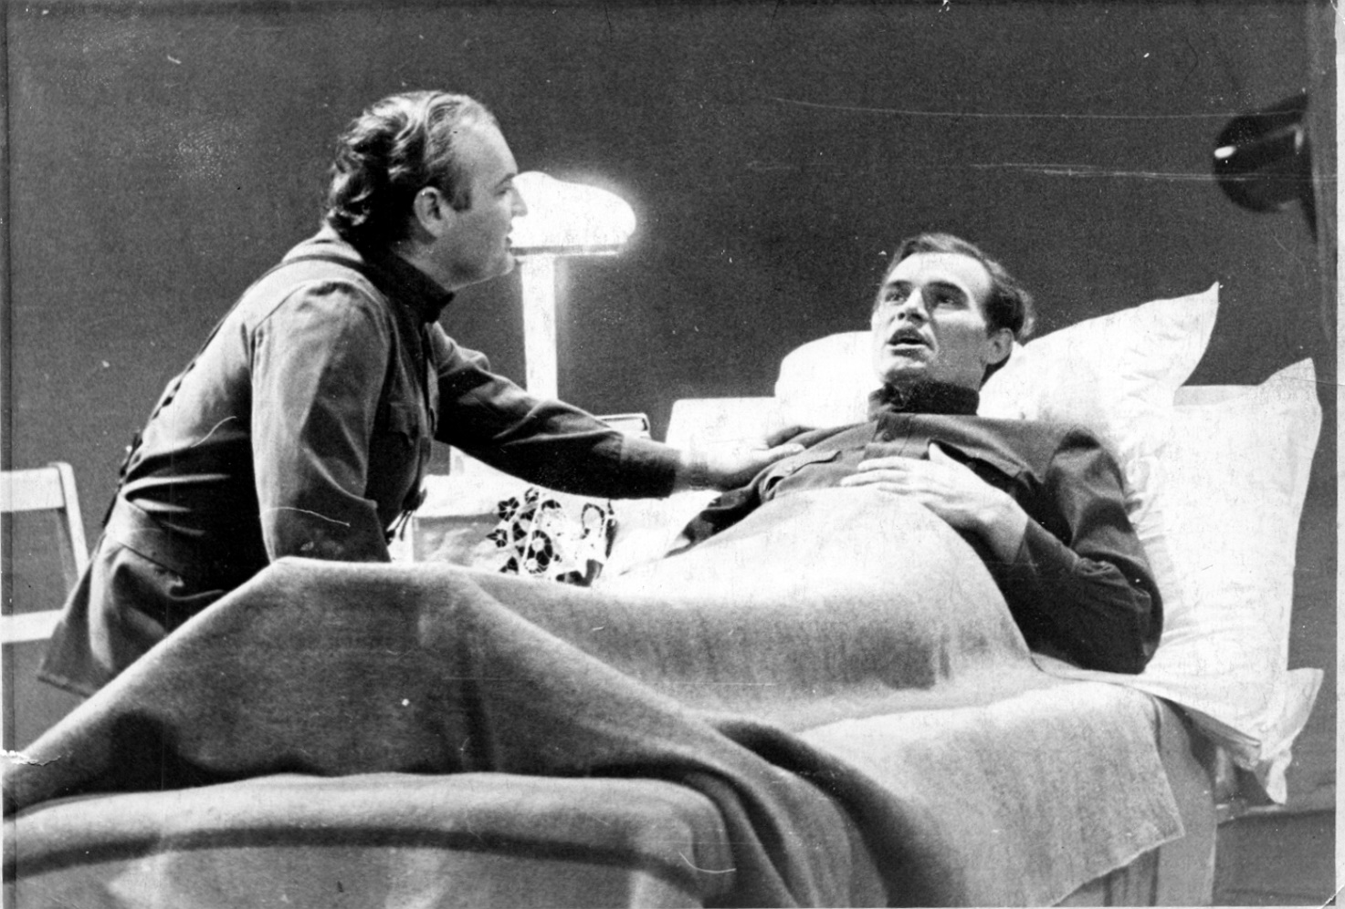
Аким - В. Скляров
Высокая идейно-художественная позиция театра проявляется и в содержании репертуара и его роли в общественной жизни.
В. Шукшин «Энергичные люди»

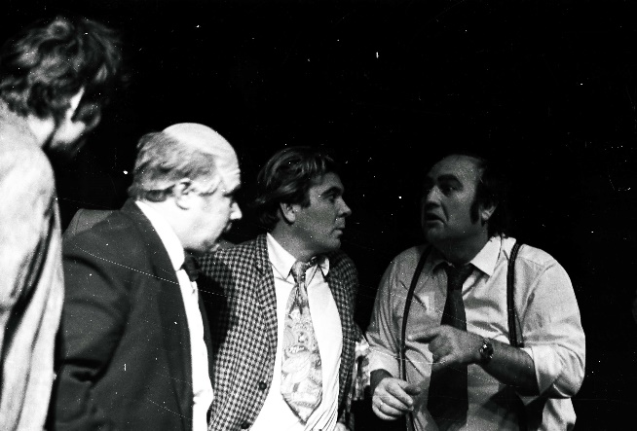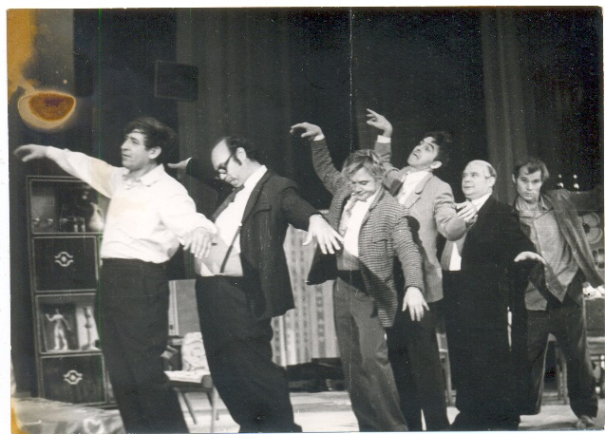

С. Лобозёров «По соседству мы живем»

Виктор Антонович Скляров был безгранично влюблен в театральное искусство. Создание и м образов на сцене есть одно из проявлений поиска творческого «лица», своего стиля, своей манеры. Он говорил: «Театр – прежде всего трудная работа, и вместе с тем приносящая радость».

